Tjelesno-zdravstvena kultura

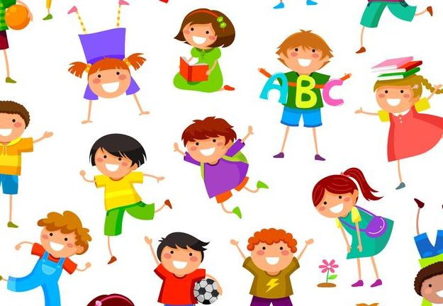

Hodanje i trčanje uz promjenu smjera kretanja
Elementarne igre bez pomagala

Uvodni dio
Razgibaj se uz video https://www.youtube.com/watch?v=L_A_HjHZxfI

Glavni dio

Uz video ponavljaj vježbe https://www.youtube.com/watch?v=IylxV-dq0ew
Odaberi neku životinju (srnu, mačku, zeca, klokana…) te zamisli da si ti ta životinja i kreći se kao ona.
Pazi na opasnosti koje vrebaju za pojedinu životinju i često mijenjaj smjer kretanja.

Završni dio
Najljepši kip
Zauzmi držanje karakteristično nekoj životinji i pretvori se u kip. Budi ukipljeni lav u nekoj zanimljivoj pozi. Neka ti netko od ukućana predloži još koju životinju,a ti zauzmi pozu kipa.
Zabavi se !
